Contents

1. Sign in web page. 3

2. Master management. 3

*2.1. Company management (Quản lý của công ty).* 3

2.1.1 Create new company (tạo công ty mới). 3

2.1.2 Create new Master job (tạo mảng việc). 4

2.1.3 Create Job Category (tạo loại việc). 5

2.1.4 Edit company(Chỉnh sửa thông tin công ty). 7

2.1.5 Delete company(Xóa thông tin công ty). 7

*2.2. Staff Management(Quản Lý Nhân Viên)* 8

2.2.1 Create new staff(Tạo Nhân Viên Mới). 8

2.2.2 Edit staff (Chỉnh sửa thông tin Nhân viên). 9

2.2.3 Delete staff (Xóa thông tin Nhân Viên). 10

*2.3. Customer Management(Quản lý khách hàng)* 11

2.3.1 Create new Customer( Tạo Khách Hàng mới). 11

2.3.2 Cập nhật thông tin tài khoản ngân hàng của khách hàng. 11

2.3.3 Edit Customer( Chỉnh sửa thông tin khách hàng). 12

2.3.4 Modified Customer alias( Chỉnh sửa tên bí danh của khách hàng). 13

2.3.5 Modified Customer Category(Chỉnh sửa loại việc Khách Hàng). 13

*2.4. Merchant Management(Quản lý khách hàng trung gian).* 15

*2.5. Team Management (Quản Lý Nhóm).* 17

2.5.1 Create new Team (Tạo Nhóm mới). 17

2.5.2 Edit Team (Chỉnh Sửa nhóm). 18

2.5.3 Delete Team (Xóa Team). 18

*2.6. Bank account Management(Quản lý tài khoản ngân hàng).* 19

2.6.1 Create new Bank Account (Tạo tài khoản ngân hàng mới. 19

2.6.2 Edit Bank Account(Chỉnh sửa tài khoản ngân hàng). 20

2.6.3 Delete Bank Account(Xóa tài khoản ngân hàng). 21

*2.7. User Management* 21

*3. Summary of work.* 22

*3.1. Export team summary of work.* 22

3.1.1 Export team summary of work by job Category 22

3.1.2 Export team summary of work by job Customer group. 27

3.1.3 Export team summary of work by RANK. 30

3.2. *Export Customer summary of work*. 34

*4. Customer invoice.* 35

*4.1. Export customer invoice.* 35

4.2. *Insert customer Money*. 38

5. Import Resorce. 39

6. Finance. 39

7. Expense Report. 39

8. Bank Transaction. 39

*8.1. List* 39

8.1.1 Detail 39

8.2. Add. 40

*8.3. Report* 41

9. Cash Transaction. 42

*9.1. List.* 42

*9.2. Add.* 42

9.2.1 Edit cash transaction (chỉnh sửa giao dịch tiền mặt). 43

9.2.2 Delete cash transaction ( Xoá giao dịch tiền mặt). 44

*10. Visa Paid* 45

*10.1. List* 45

*10.2. Add.* 45

10.2.1 Edit visa paid (chỉnh sửa thanh toán bằng visa). 45

10.2.2 Delete visa paid (Xoá thanh toán bằng visa). 46

11. Expense not real paid. 47

*11.1. List.* 47

*11.2. Add* 47

11.2.1 Edit expense not real paid (chỉnh sửa khoản không thực chi). 48

11.2.2 Delete expense not real paid ( Xoá khoản không thực chi). 49

# **Sign in web page.**

* Bước 1: Đăng nhập với User được cấp quyền [http://erp.sonthanh.vn/login#](http://erp.sonthanh.vn/login)

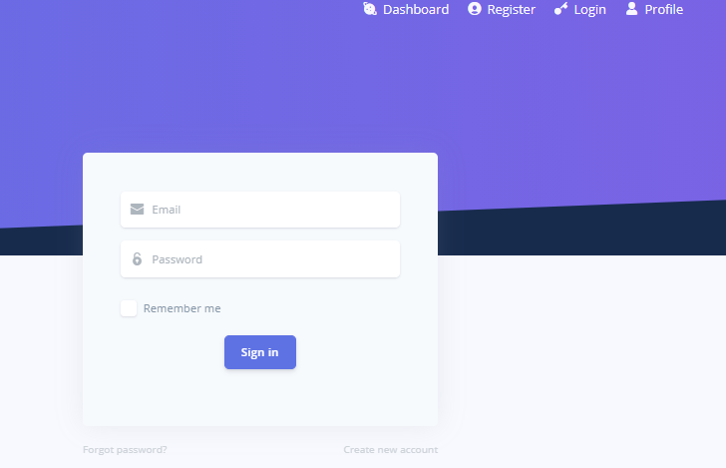

# **Master management.**

## *Company management (Quản lý của công ty).*

### *Create new company (tạo công ty mới).*

* Go to Master Management => Company management => tạo list công ty mới bằng click “NEW” button => điền những thông tin cần thiết để tạo công ty mới.

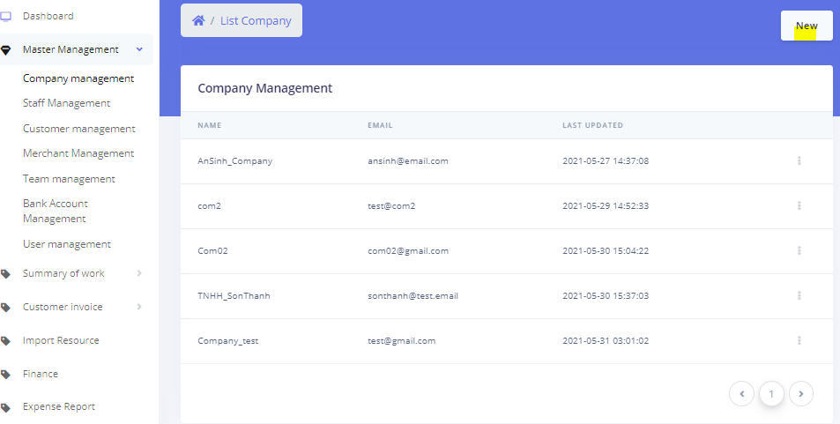

Figure ‑: Create New company.

* Điền thông tin company:

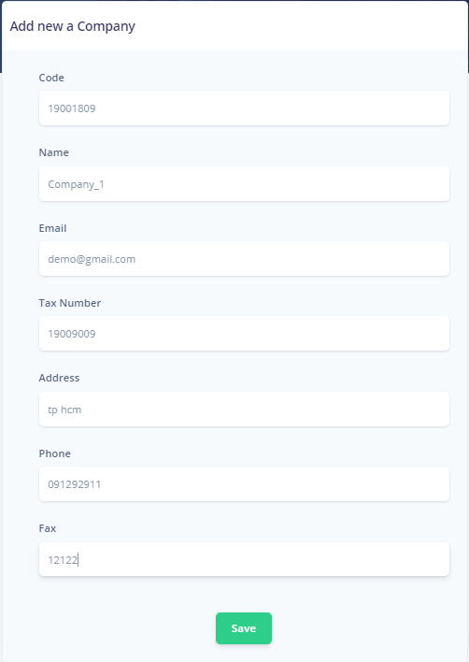

Figure 2‑2: Tạo công ty mới

### *Create new Master job (tạo mảng việc).*

* Chọn 1 cty để Thêm mảng việc :

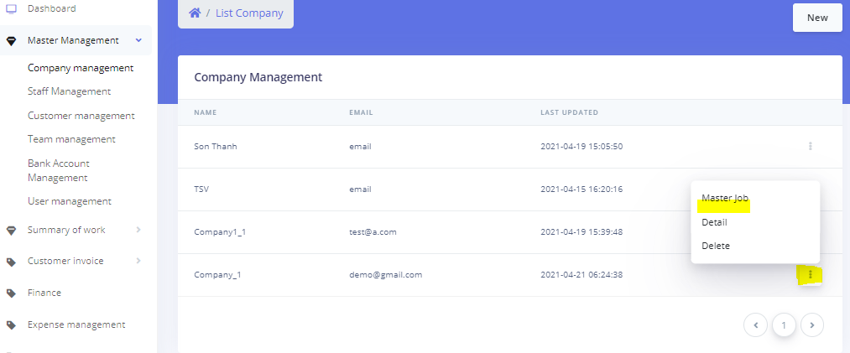

Figure 2‑3: Tạo Mảng Việc Mới

* Nhập thông tin của mảng việc mới:

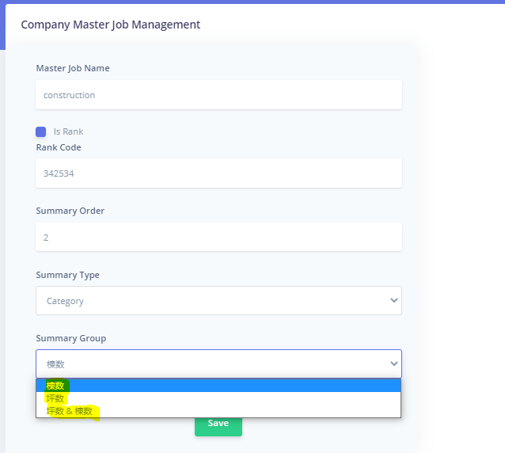

Figure 2‑4: Lưu mảng việc mới

+ Tên mảng việc (Master job name)

+ Check rank (is_rank)

+ Mã của mảng việc (Rank code)

+ Loại summary cho mảng việc(Summary Type) :

* Theo Category (Loại việc).
* Theo Customer.

Nếu mảng viêc là loại Rank thì field này không bắt buộc.

+ Summary Order: thứ tự sắp xếp mảng việc của bạn trong file export summary.

+ Summary Group:cách summary cho từng mảng việc có 3 Nhóm

* 坪数(Diện tích).
* 棟数(số căn).
* 棟数 & 坪数: Diện tích và số căn.

### *Create Job Category (tạo loại việc).*

* Go to steps 1 => 2 => Select “Master Job” => Select steps 3 để tạo thêm loại việc từ mảng việc.
* Ngoài ra bạn có thể xóa hoặc chỉnh sửa thông tin của mảng việc bằng nút “Edit” or “Delete”.

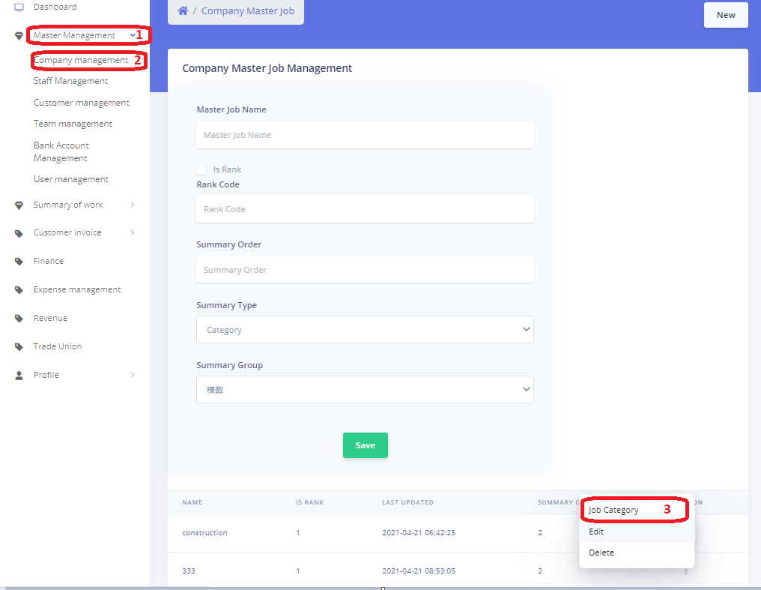

Figure 2‑5: Tạo loại việc mới

* Mô tả loại việc có những trường như sau:
* Nhập vào tên loại việc “Job Category” name thuộc mảng việc.
* Chọn mảng việc trong công ty.
* Chọn “Position” vị trí xuất loại việc này trong mảng việc sau khi export.
* Amount price: Nhập vào giá của loại việc này.
* Square meters Price: Nhập giá trên 1 mét vuông.

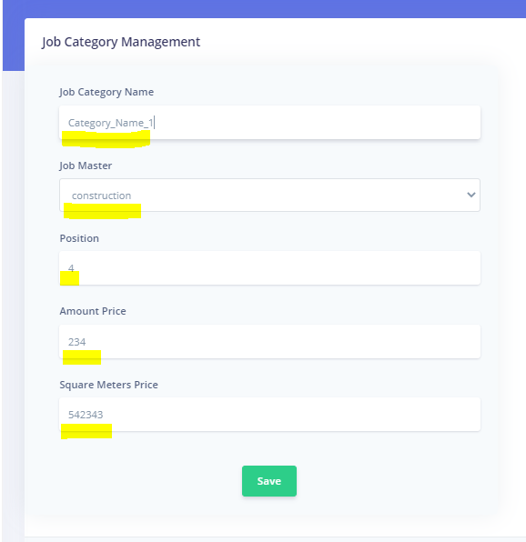

Figure 2‑6: Thông tin loại việc

### *Edit company(Chỉnh sửa thông tin công ty).*

* Click dấu “:” và chọn Detail:
* Click edit giống như table bên dưới và chỉnh sửa thông tin công ty and Save:

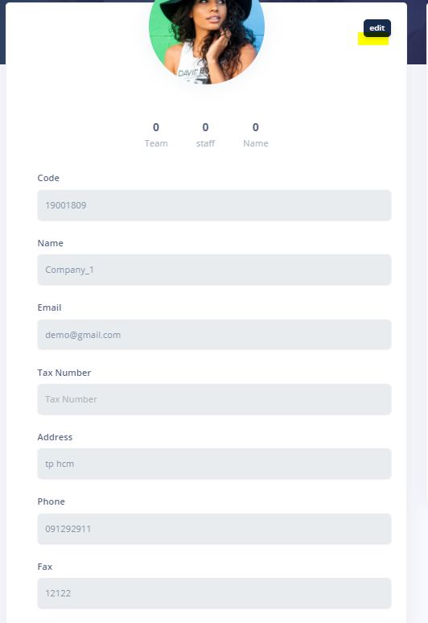

Figure 2‑8: Chỉnh sửa thông tin công ty

### *Delete company(Xóa thông tin công ty).*

* Click dấu “:” và chọn Delete.

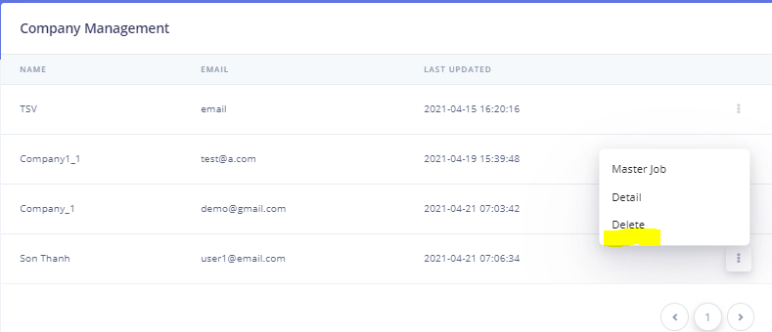

Figure 2‑9: Xóa thông tin công ty

## *Staff Management(Quản Lý Nhân Viên)*

### *Create new staff(Tạo Nhân Viên Mới).*

* Go to from steps#1 => #2 => #3 to add the new staff (thêm nhân viên mới)

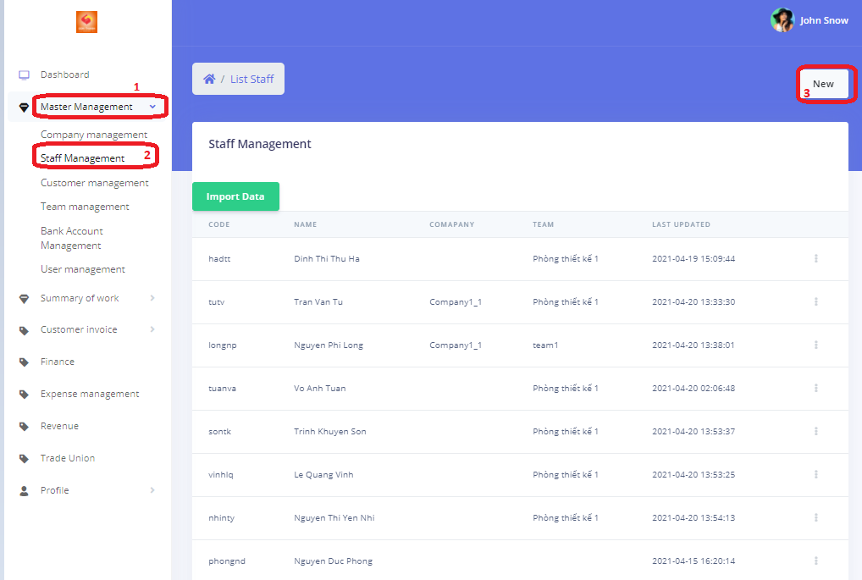

Figure 2‑10: Tạo Nhân viên mới

* Tạo tên Nhân viên mới, chọn Công ty và Team cho nhân viên này:

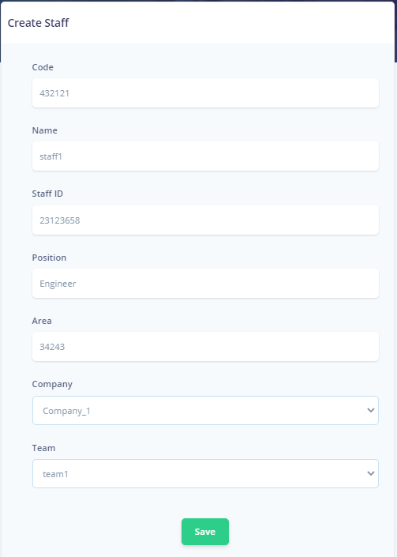

Figure 2‑11: Thông tin nhân viên mới

### *Edit staff (Chỉnh sửa thông tin Nhân viên).*

* Click from steps#1 => #2 => #3 and Select “Detail”

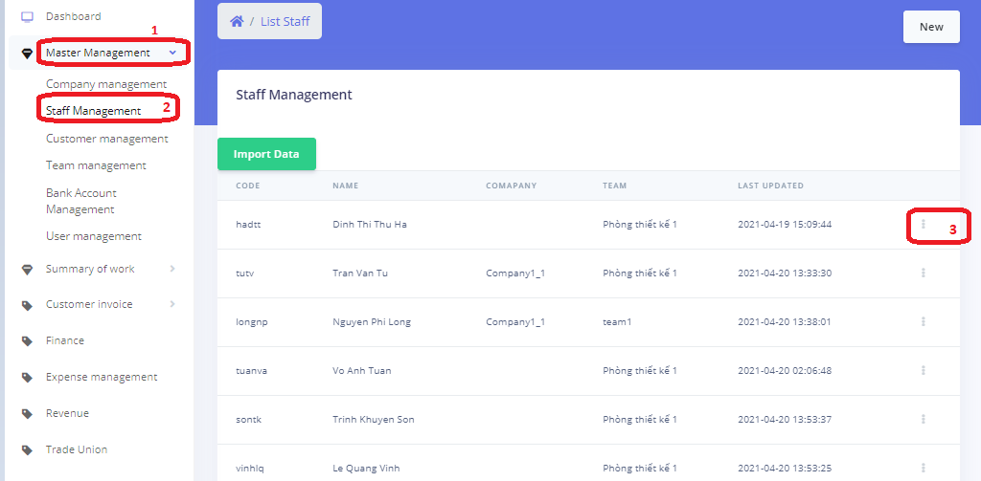

Figure 2‑12: Chỉnh sửa thông tin nhân viên

* Click “Edit” button as highlight:

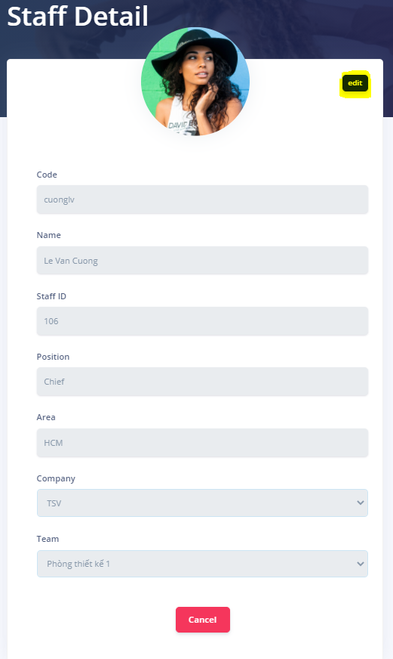

Figure 2‑13: Chỉnh sửa thông tin nhân viên

### *Delete staff (Xóa thông tin Nhân Viên).*

* Go to from steps#1 => #2 => #3 to delete staff(Xóa Nhân Viên bằng click “3” và chọn “Delete”.



Figure 2‑14: Xóa thông tin nhân viên

## *Customer Management(Quản lý khách hàng)*

### *Create new Customer( Tạo Khách Hàng mới).*

* Go to steps#1 => 2 => 3 and click “New” để tạo Khách Hàng mới.

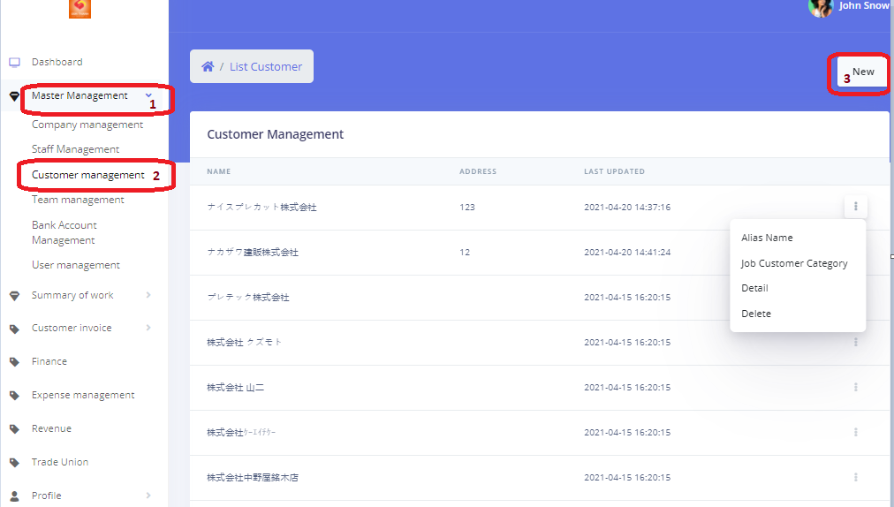

Figure 2‑15: Tạo khách hàng mới

* Điền những thông tin cần thiết về Khách Hàng.

### *Cập nhật thông tin tài khoản ngân hàng của khách hàng.*

* Chọn Master Management
* Chọn Customer Management
* Chọn Khách hàng và click “Detail”
* Chỉnh sửa thông tin tài khoản ngân hàng của khách hàng:

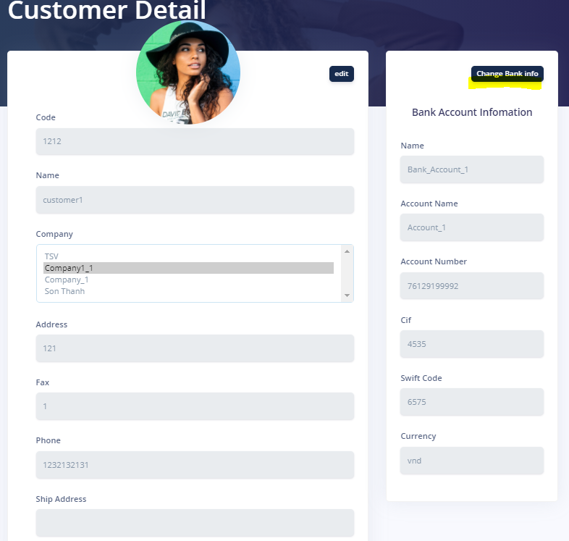

Figure 2‑16: 2.3.2 Cập nhật thông tin tài khoản ngân hàng của khách hàng

### *Edit Customer( Chỉnh sửa thông tin khách hàng).*

* Go to steps 1 => 2 => 3 và chọn “Detail” để chỉnh sửa thông tin khách hàng.

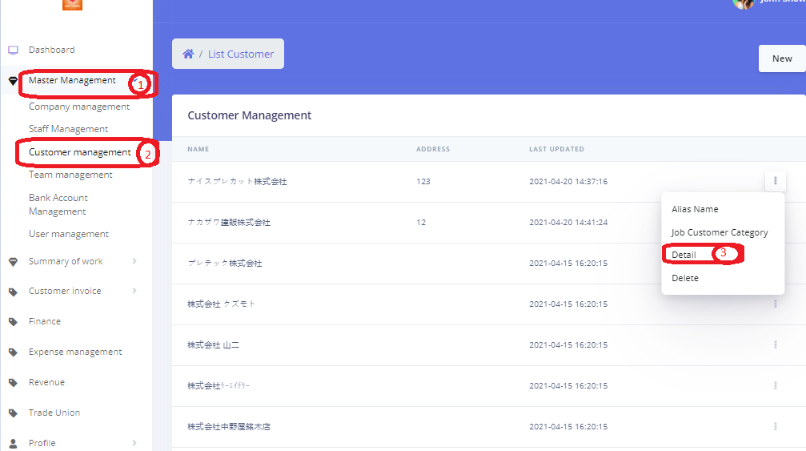

Figure 2‑17: Chỉnh sửa thông tin khách hàng

### *Modified Customer alias( Chỉnh sửa tên bí danh của khách hàng).*

* Go to steps 1 => 2 => 3 và chọn “Alias Name”.

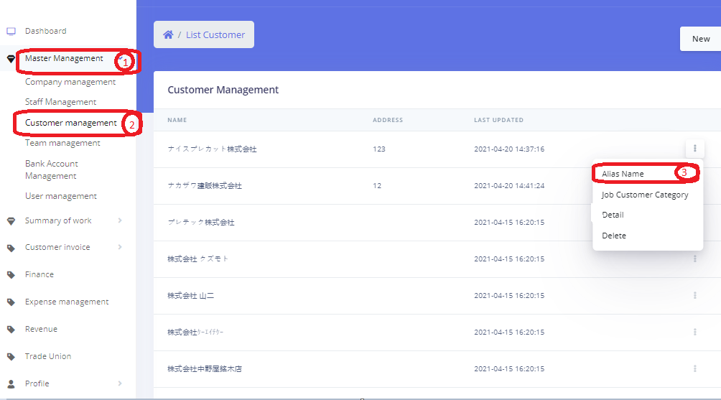

Figure 2‑18: Chỉnh sửa tên bí danh của khách hàng

* Sau khi chọn Alias Name , Bạn có thể có những actions sau:
* Tạo alias mới bằng cách nhập “Alias Name” and “Save” như Step1.
* Bạn có thể “Edit” Alias name như step2.
* Bạn cũng có thể Delete Alias Name giống step3.

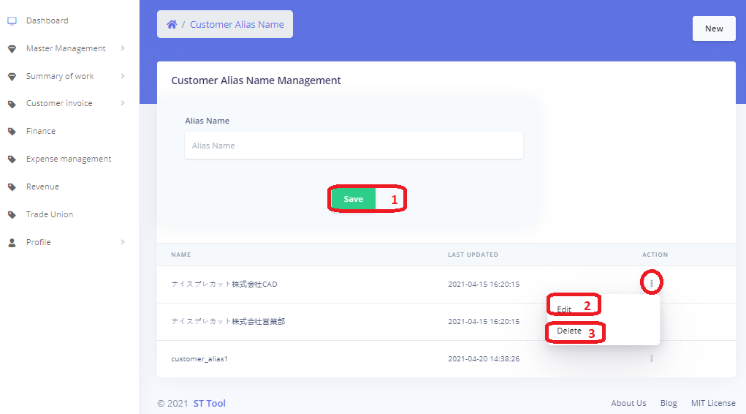

Figure 2‑19: Tạo tên bí danh mới cho khách hàng

### *Modified Customer Category(Chỉnh sửa loại việc Khách Hàng).*

* Go to steps 1 => 2 => 3 và chọn Job Customer Category.

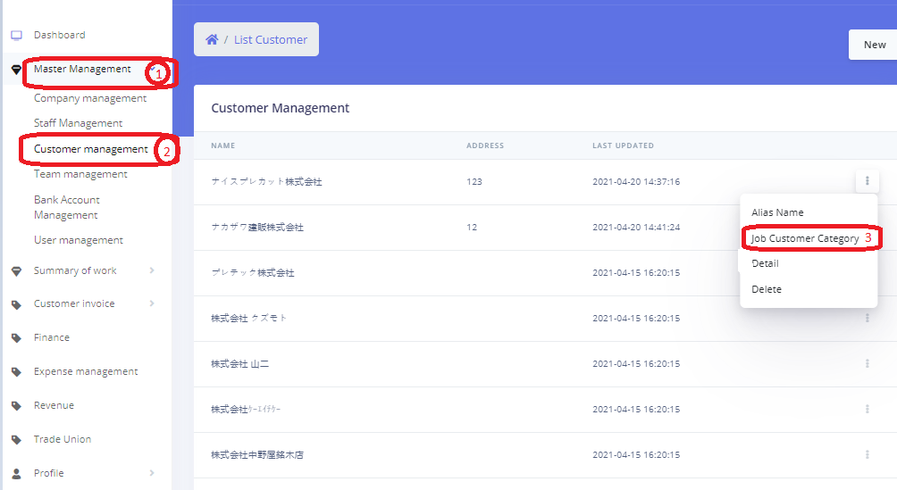

Figure 2‑20: Chỉnh sửa loại việc Khách Hàng

* Chỉnh sửa loại việc gồm những trường sau:
* Chọn công ty(Company).
* Chọn mảng việc(Job Master).
* Chọn loại việc(Job Category)
* Chọn thứ tự khi xuất hóa đơn (Invoice Order).
* Chọn Giá tính (Price Count).
* Chọn giá cho loại việc này trên 1 mét vuông (Square Meters Price).
* Chọn điểm (Point).
* Check Point.

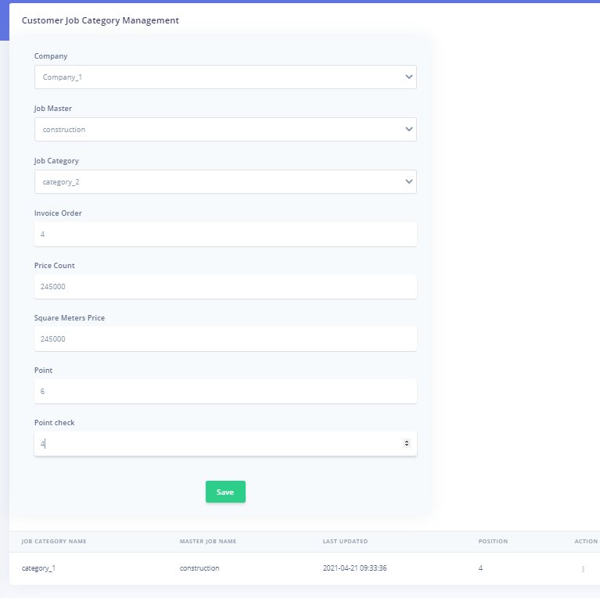

Figure 2‑21: Chỉnh sửa loại việc Khách Hàng_Detail

## *Merchant Management(Quản lý khách hàng trung gian).*

* Tạo khách hàng trung gian : chọn Master management => Customer management.

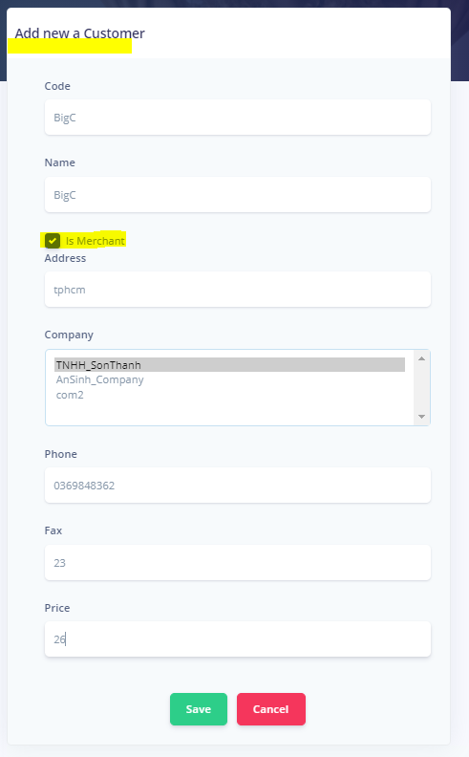

Figure 2‑22: Tạo khách hàng trung gian.

* Tạo khách hàng cho khách hàng trung gian: Master management => Merchant Management =>chọn khách hàng.

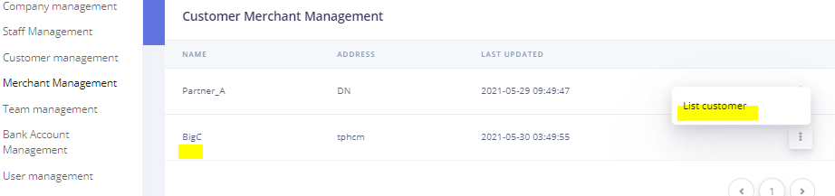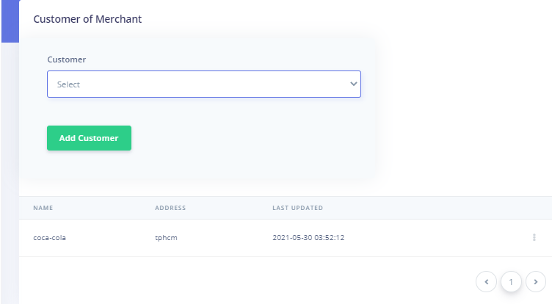

Figure 2‑23: tạo khách hàng cho khách hàng trung gian.

## *Team Management (Quản Lý Nhóm).*

### *Create new Team (Tạo Nhóm mới).*

* Go to steps 1 => 2 => 3 to create new Team:

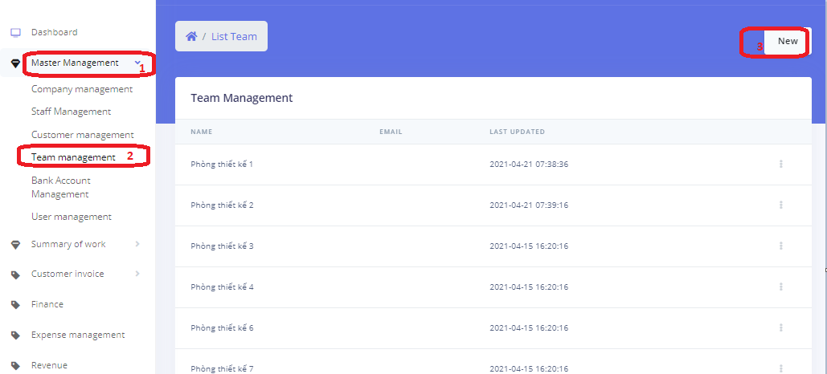

Figure 2‑24:Tạo Nhóm mới

* 1 Nhóm mới gồm:
* Mã Nhóm(Code).
* Tên Nhóm(Name).
* Công ty(Company).

### *Edit Team (Chỉnh Sửa nhóm).*

* Go to steps 1 => 2 => 3 => 4 to Edit Team:

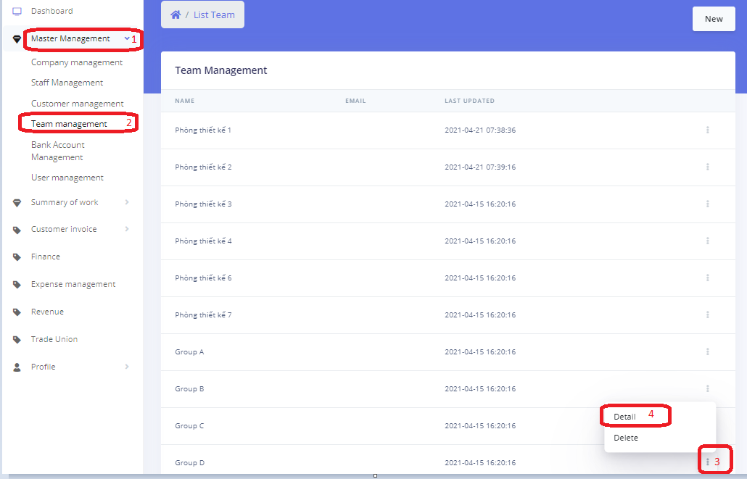

Figure 2‑25: Chỉnh Sửa nhóm

### Delete Team (Xóa Team).

* Go to steps 1 => 2 => 3 => 4 to Delete the current Team:

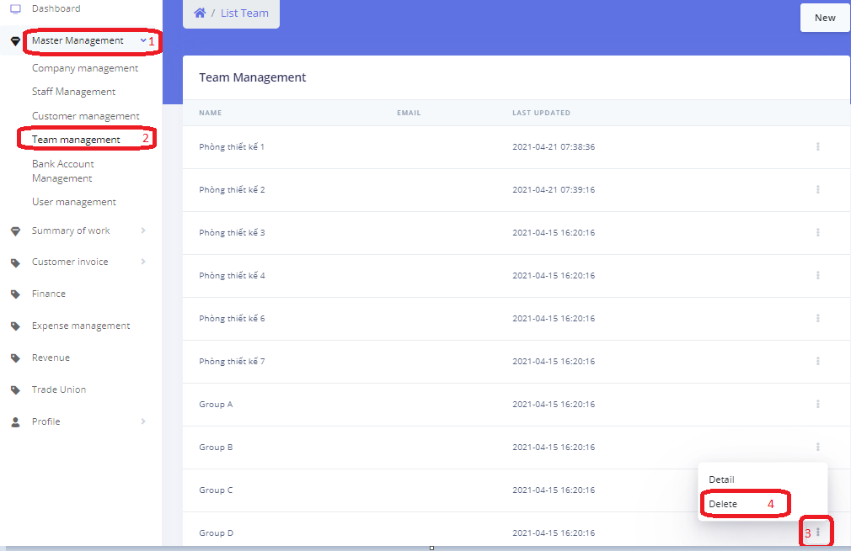

Figure 2‑26: Xóa thông tin nhóm

## *Bank account Management(Quản lý tài khoản ngân hàng).*

### *Create new Bank Account (Tạo tài khoản ngân hàng mới.*

* Go to steps 1 => 2 => 3 để tạo tài khoản ngân hàng mới.

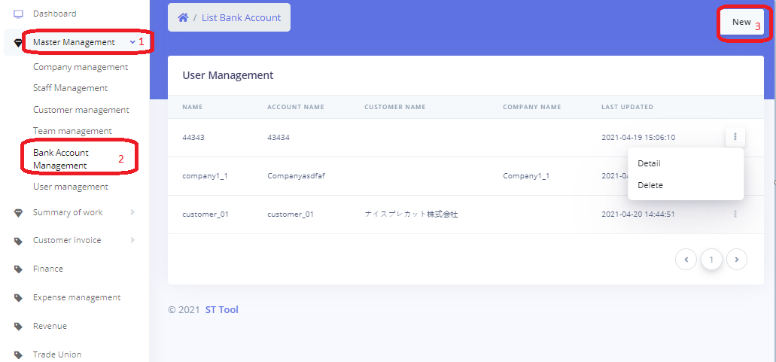

Figure 2‑27: Tạo tài khoản ngân hàng mới

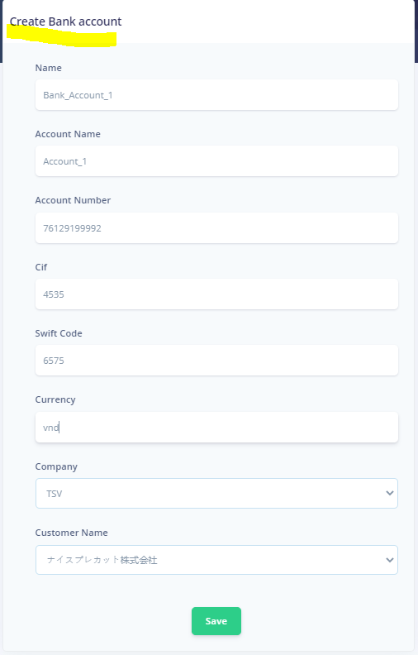

Figure 2‑28: Tạo tài khoản ngân hàng mới chi tiết

### *Edit Bank Account(Chỉnh sửa tài khoản ngân hàng).*

* Go to steps 1 => 2 => 3 => chọn “Detail” => chọn “Edit” để chỉnh sửa lại thông tin tài khoản ngân hàng của khác hàng

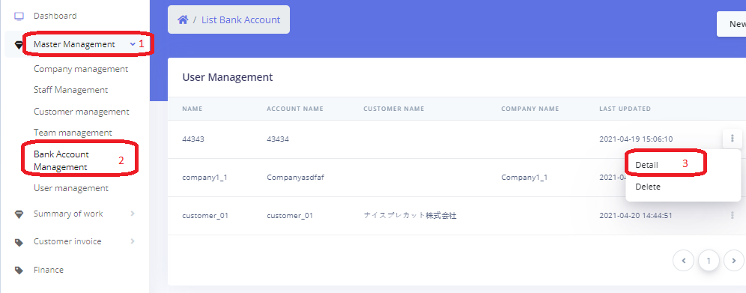

Figure 2‑29: Chỉnh sửa tài khoản ngân hàng

### *Delete Bank Account(Xóa tài khoản ngân hàng).*

* Go to steps 1 => 2 => 3 => chọn “Delete” để xóa thông tin tài khoản ngân hàng của khác hàng

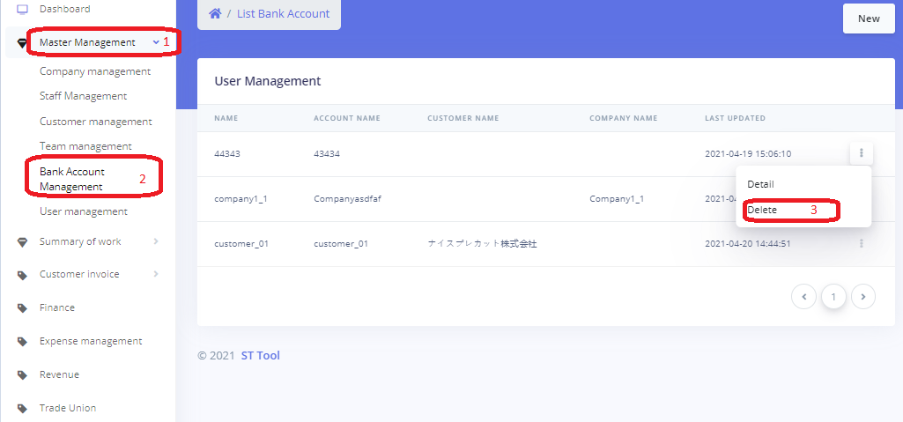

Figure 2‑30: Xóa tài khoản ngân hàng

## *User Management*

* Bạn có thể tạo một user quản lý trang cho bạn như sau:

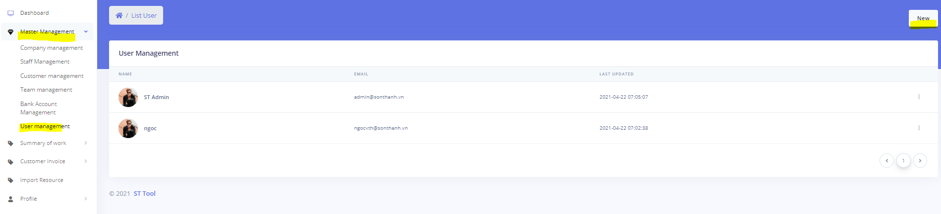

Figure 2‑31: User admin hiện tại với những chức năng quản lý chính

* Tạo 1 user mới user_3, email: [test@gmail.com](mailto:test@gmail.com) (default password: 123456) với quyền truy cập những thông tin sau:

+ Son Thanh Summary of Work.

+ Son Thanh Invoice Management.

+ TSV summary of work .

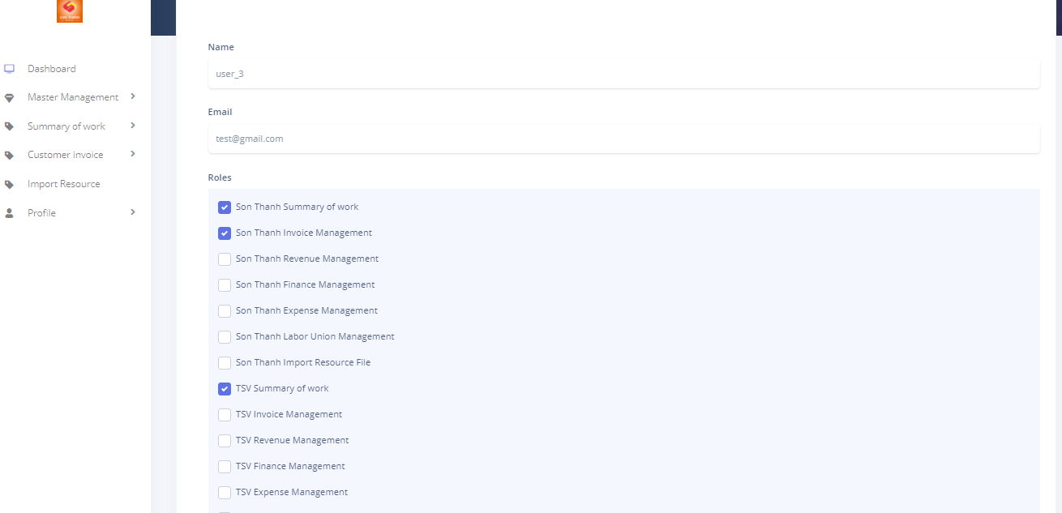

Figure 2‑32: Assign admin user roles

* Sau khi những quyền trên được cấp cho user 3 => User 3 chỉ truy cập được thông tin sau:

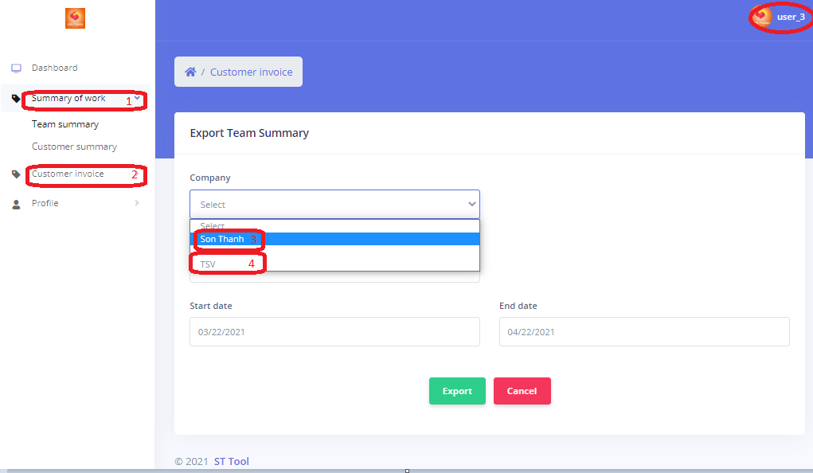

Figure 2‑33:Quyền truy cập mới của user_3.

# ***Summary of work.***

## *Export team summary of work.*

Note:

+ Chọn format text cho cột ngày, tháng.

+ Giá trị ID trong file input là duy nhất cho mỗi nhân viên.

+ Input cột người thực hiện là: Staff Code.

+ Input cột khách hàng(Tokuisakimei得意先名) là Customer Alias(1 khách hàng có thể có nhiều alias).

### *Export team summary of work by job Category*

Example:

+ Create new Company name: Com2

+ Create new master job name: mas2 => Summary Type Category and Summary Group: chọn cả Diện Tích và Số Căn(Default =1 trên 1 category job.

+ Create new category job name: catJob1 and catJob2.

+ Staff code: NhanVien1, NhanVien2 => belong to Com2, Team1

+ Customer Alias: Customer203: price: 210 => Alias: CusAlias_1

+ Customer job catatgory: from catJob1 price 215



Figure 3‑1: Company name.

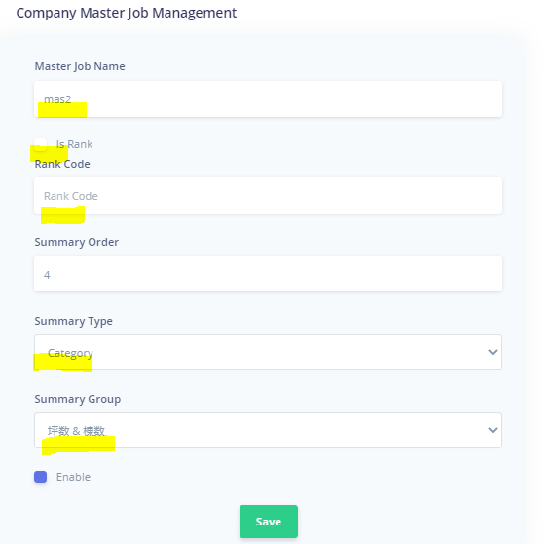

Figure 3‑2: Master job setting

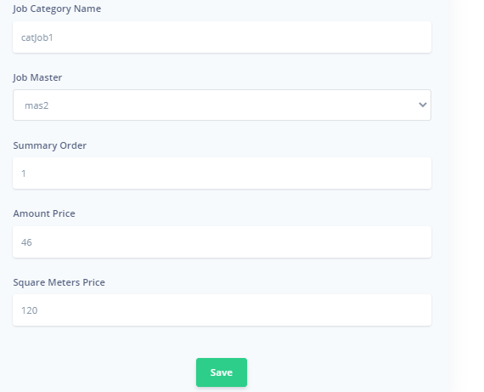

Figure 3‑3: Category job setting

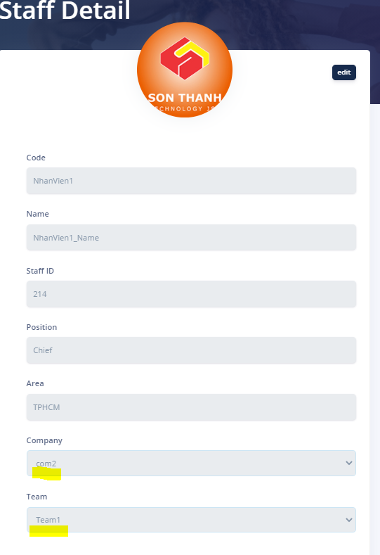

Figure 3‑4: Thông tin nhân viên

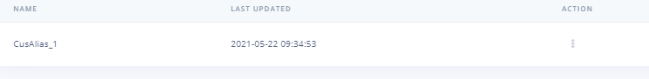



Figure 3‑5: Customer Name and customer Alias

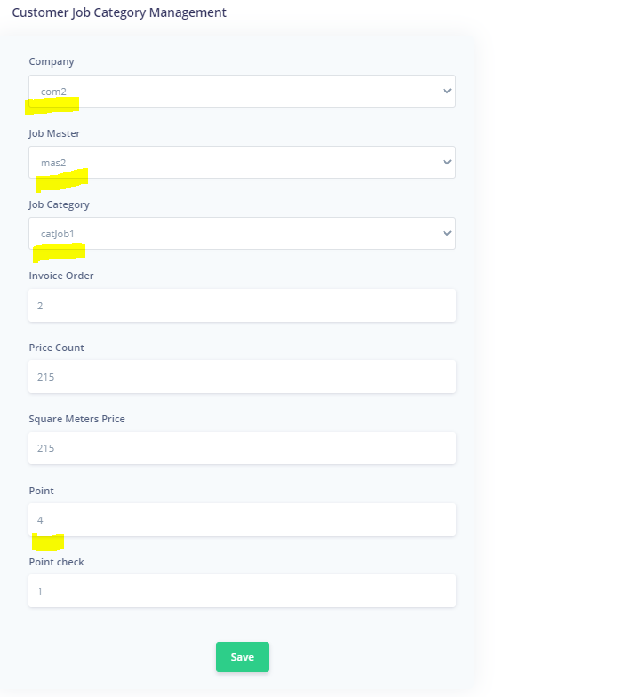

Figure 3‑6: Customer Job Category Detail

* Những thông tin cần thiết Nhập vào





+ Người thực hiện(staff code): NhanVien1 and NhanVien2.

+ Tên Nhiệm Vụ: category job (catJob1).

+ Người theo dõi: NhanVien1

+ Tokuisakimei得意先名( Customer Alias): CusAlias_1

+ Tsubosuu坪数 ( Tổng Diện Tích): NhanVien1: 60.2, NhanVien2:49.5.

+ Sagyou jikan作業時間 (Thời gian làm việc): NhanVien1: 3600, NhanVien2:1800.

+ Kibo keisuu規模係数 (Scale Factor): NhanVien1: 1, NhanVien2:1.5.

+ Chekkushaチェック者 (Người Kiểm Tra): NhanVien1 kiểm tra cho Nhân Viên 2 và ngược lại.

+ Chekkku jikanチェック時間: Số phút Kiểm Tra NhanVien1: 15p , NhanVien2: 30p.

* Những thông tin Xuất ra.

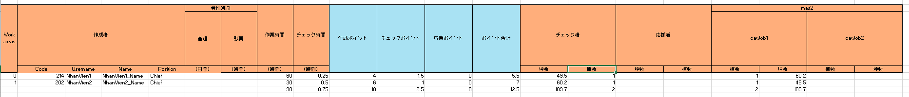

+ NhanVien1:

* 作業時間(Tổng Số giờ làm việc) = 3600/60 = 60h
* チェック時間(Tổng Số giờ kiểm tra) = 15/60 = 0.25h
* 作成ポイント (Creation Point)= max (nani_keisuu,kibo_keisuu,naniten) X Point Customer Job => NhanVien1= 4x1, NhanVien2=4x1.5.
* チェックポイント (Checkpoint)= Kibo keisuu規模係数
* ポイント合計 (Total point) = (作成ポイント) + (チェックポ) + (ント + 援ポイント)
* チェック者 (Kiểm tra) : NhanVien1 kiểm tra cho NhanVien2 total: 49.5m2, NhanVien2 kiểm tra cho NhanVien1 total:60.2m2.
* Master job(mas2) sẽ xuất ra thông tin cả diện tích và số căn của catJob1.

|  |  |  |  |  |  |  |  |
| --- | --- | --- | --- | --- | --- | --- | --- |
| Nhân Viên | 作業時間(working hours) | チェック時間(Time check) | 作成ポイント (Creation Point)= (max Point)x(Point Customer Job) | チェックポイント (Point check) | ポイント合計 (Total point) | チェック者 (inspector ) | Master job(mas2) |
| NhanVien1 | 3600/60 = 60h | 15/60 = 0.25h | 1 x 4 = 4 | 1.5 x 1 = 1.5 | 4+1.5 | 1 căn diện tích 49.5m2 | 1 căn diện tích 60.2m2 |
| NhanVien1 | 1800/60 = 30h | 30/60 = 0.5 h | 1.5 x 4 = 6 | 1x1=1 | 6+1 | 1 căn diện tích 60.2m2 | 1 căn diện tích 49.5m2 |

### *Export team summary of work by job Customer group.*

Example:

+ Create new Company name: TNHH_SonThanh

+ Create new Team: TeamA

+ Create new master job name: ChungCu=> Summary Type Customer and Summary Group: chọn cả Diện Tích và Số Căn(Default =1 trên 1 category job.

+ Create new category job name: Floor_1.

+ Staff code: ttranthi

+ Customer Alias: partner_A



Figure 3‑7: create company TNHH_SonThanh

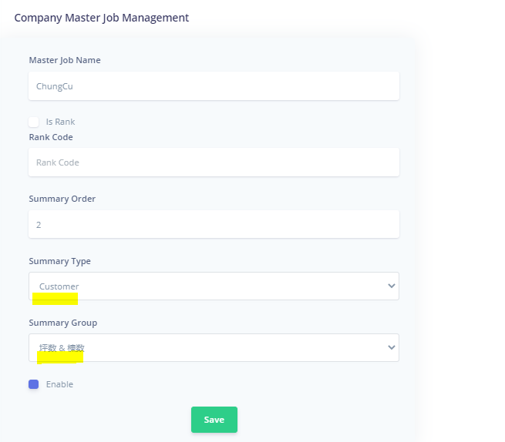

Figure 3‑8: Create master job ChungCu.

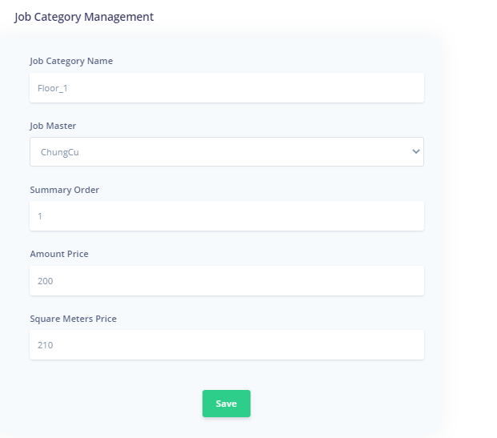

Figure 3‑9: Create Job Category Floor_1

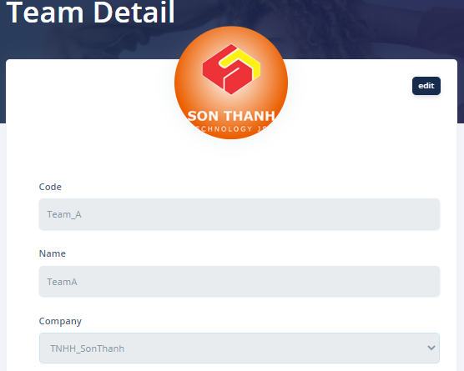

Figure 3‑10: Create Team Company Team_A

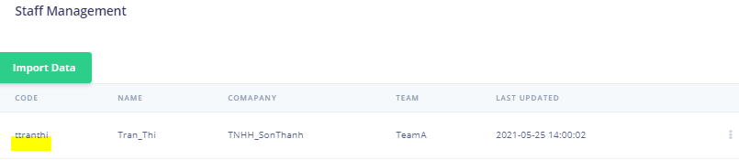

Figure 3‑11: Create Staff List ttranthi

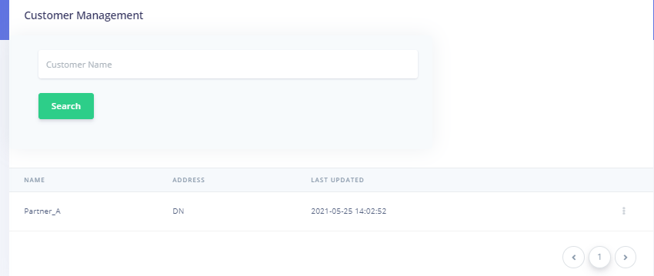

Figure 3‑12: Create customer Partner_A, alias: partner_A

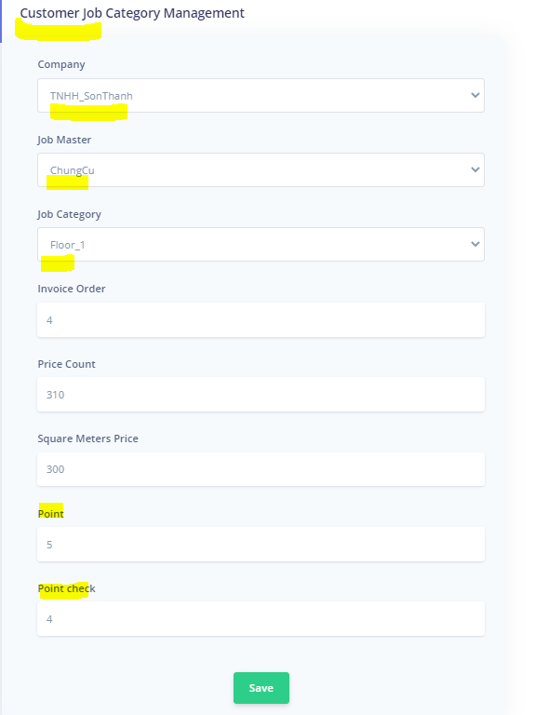

Figure 3‑13: Create Customer Job Category

* Những thông tin cần thiết Nhập vào:





|  |  |  |  |  |  |  |  |
| --- | --- | --- | --- | --- | --- | --- | --- |
| Nhân Viên | 作業時間(working hours) | チェック時間(Time check) | 作成ポイント (Creation Point)= (max Point)x(Point Customer Job) | チェックポイント (Point check) | ポイント合計 (Total point) | チェック者 (inspector ) | Master job(mas2) |
| ttranthi | 3600 | 90 | 5 | 4 |  | ttranthi | 80m2 |

* Những thông tin Xuất ra:

|  |  |  |  |  |  |  |  |
| --- | --- | --- | --- | --- | --- | --- | --- |
| Nhân Viên | 作業時間(working hours) | チェック時間(Time check) | 作成ポイント (Creation Point)= (max Point)x(Point Customer Job) | チェックポイント (Point check) | ポイント合計 (Total point) | チェック者 (inspector ) | Master job |
| ttranthi | 3600/60=60 | 90/60=1.5 | 5x1=5 | 4x1=4 | 5+4=9 | ttranthi: 80m2 | Do not show due to job group customers missing this fix |

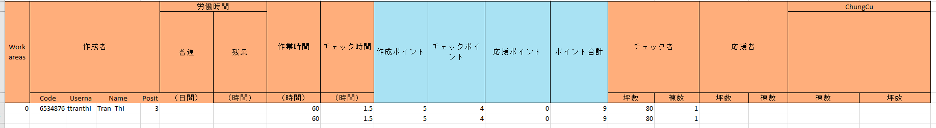

### *Export team summary of work by RANK.*

Example:

+ Create new Company name: AnSinh_Company.

+ Create new master job name: Coffee-store => Enable “Rank”.

+ Create new category job name: backyard.

+ Create new Team: Ansinh_team.

+ Staff name: BNguyenThuy,lNguyenThi,lethu.

+ Customer Alias: partner_A.

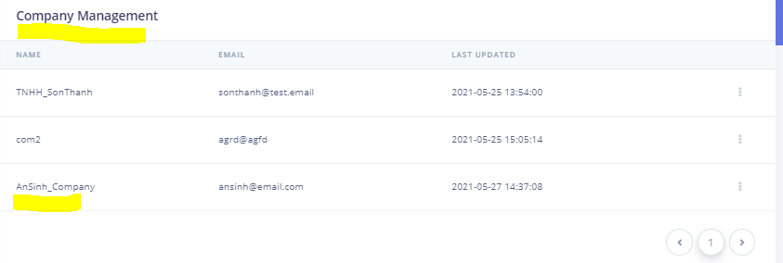

Figure 3‑14: Create company AnSinh_Company

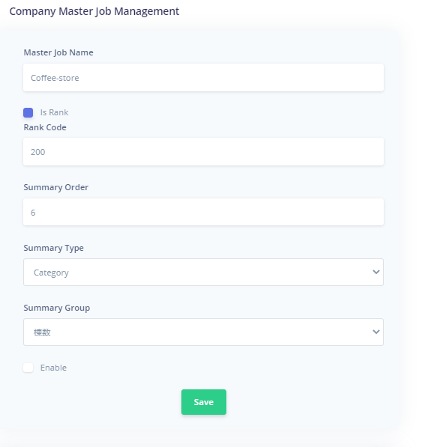

Figure 3‑15: Create master job Coffee-store

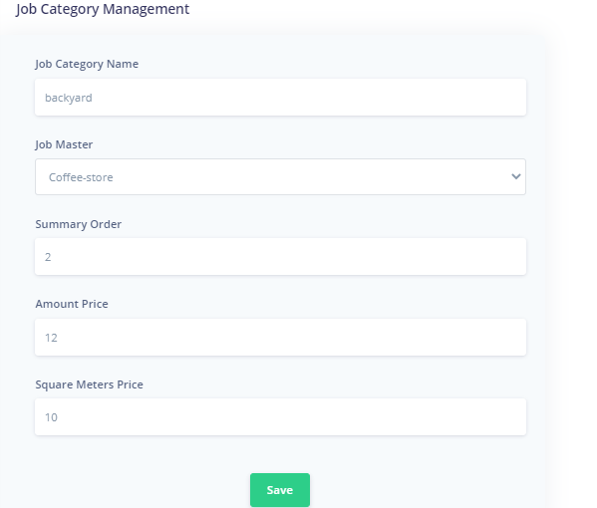

Figure 3‑16: Create job category backyard

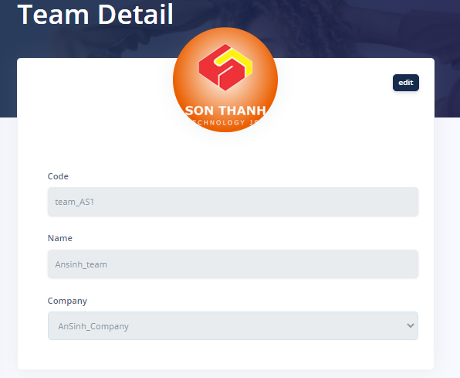

Figure 3‑17: create team name team_AS1

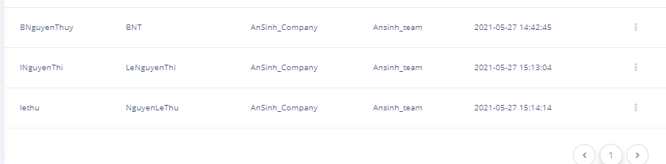

Figure 3‑18: create nhan vien list

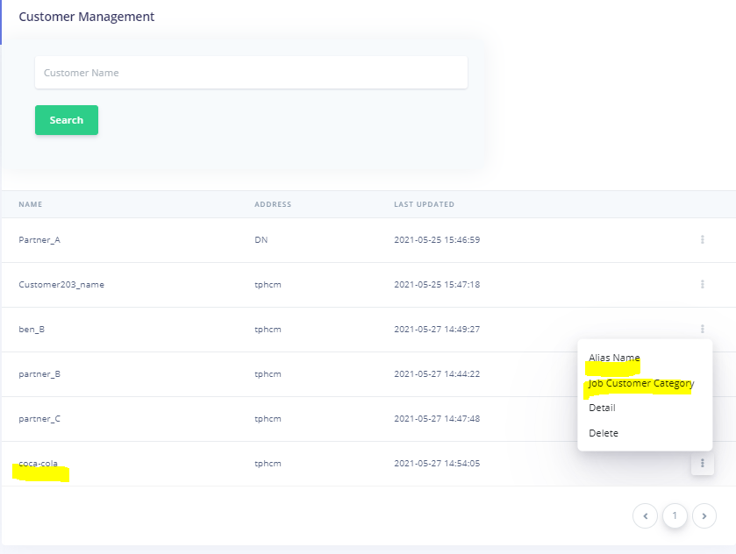

Figure 3‑19: create customer. Alias and Job customer.

* Những thông tin cần thiết Nhập vào:





|  |  |  |  |  |  |
| --- | --- | --- | --- | --- | --- |
| Nhân Viên | 作業時間(working hours) | チェック時間(Time check) | 作成ポイント (Creation Point)= (max Point)x(Point Customer Job) | チェックポイント (Point check) | チェック者 (inspector ) |
| BNguyenThuy | 1800 | 45 | 4x6 | 4 | HNguyenthi |
| lethu | 900 | 15 | 2x6 | 4 | HNguyenthi |
| lNguyenThi | 1200 | 20 | 3x6 | 4 | HNguyenthi |

* Những thông tin Xuất ra:

|  |  |  |  |  |  |  |  |
| --- | --- | --- | --- | --- | --- | --- | --- |
| Nhân Viên | 作業時間(working hours) | チェック時間(Time check) | 作成ポイント (Creation Point)= (max Point)x(Point Customer Job) | チェックポイント (Point check) | ポイント合計 (Total point) | チェック者 (inspector ) | Master job |
| BNguyenThuy | 1800/60=30 | 45/60=0.75 | 4x6=24 | 0 | 24 |  | Do not show due to job group customers |
| lethu | 900/60=15 | 15/60=0.25 | 2x6=12 | 0 | 12 |  |  |
| lNguyenThi | 1200/60=20 | 20/60=0.33 | 3x6=18 | 0 | 18 |  |  |

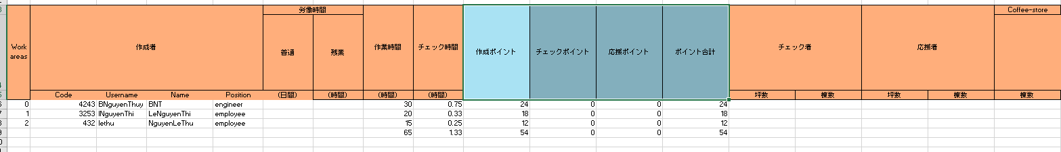

* Point check = 0 vì người check không nằm trong list nhân viên này.
* Không hiển thị thông tin job vì loại mảng việc này là “Rank” vào disabled Master job “Summary Type” and “Summary Group”.

## *Export Customer summary of work*.

+ Customer summary will show customers detail

* Example:

- Create master job: mas2, Summary Type: Category, Summary Group: both diện tích và số căn.

- Create master job: TypeCategoryGroupS, Summary Type: Category, Summary Group: diện tích.

- Create master job: TypeCategoryGroupCan, Summary Type: Category, Summary Group: số Căn.

- Create master job: TypeCustomerGroupS, Summary Type: Customer, Summary Group: diện tích (Diện Tích và Số Căn cho Customer Type vẫn chưa hiển thị vì chưa code phần này).

=> Những thông tin customer summary sẽ được hiển thị như sau:

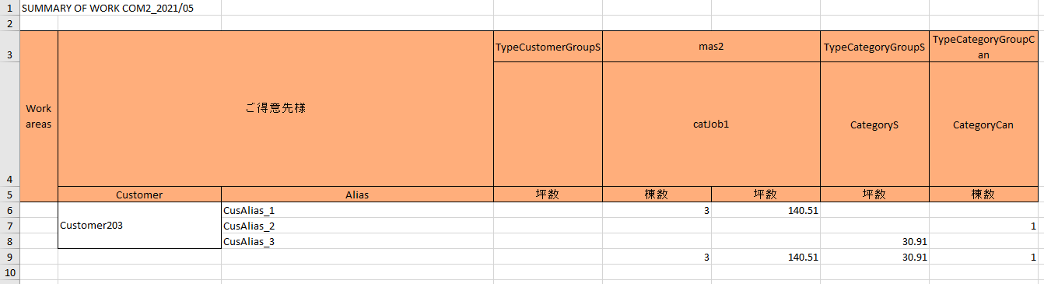

# ***Customer invoice.***

## *Export customer invoice.*

+ Mục này sẽ xuất ra những thông tin liên quan hóa đơn khách hàng, chỉ xuất thông tin cho khách hàng của khách hàng trung gian.

+ Mã công ty chỉ cho phép là “st” hoặc “tsv”.

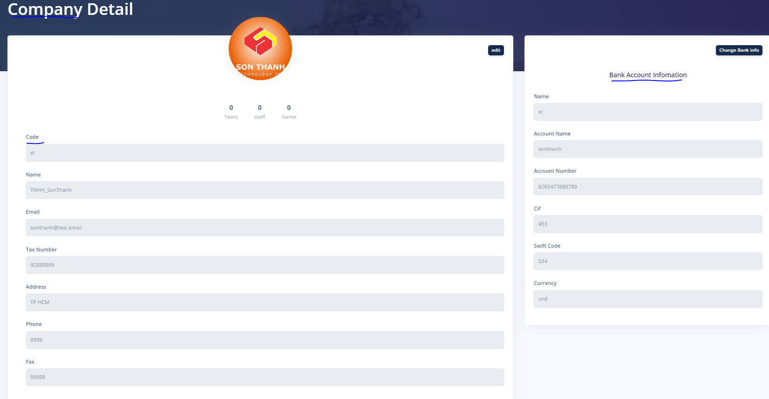

Figure 4‑1: mã công ty phải đặt cố định st hoặc tsv

+ Có 3 loại hóa đơn được xuất ra:

* Item Counting : theo số căn.
* Money: theo lượng tiền(theo số tiền Insert Customer Money).
* Acreage : theo diện tích.
* Mã “st” : có thể xuất 3 loại trên.
* Mã “tsv”: chỉ xuất được 2 loại theo yêu cầu là theo lượng tiền và theo số căn.

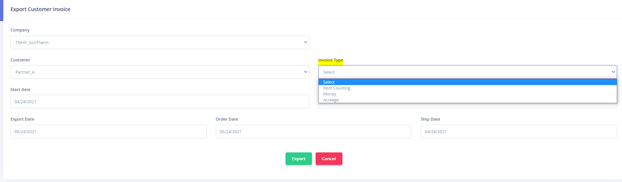

Figure 4‑2: những thông tin mà hóa đơn khách hàng cần nhập.

+ Đơn vị tiền tệ(Currency) của Customer phải là : JPY.

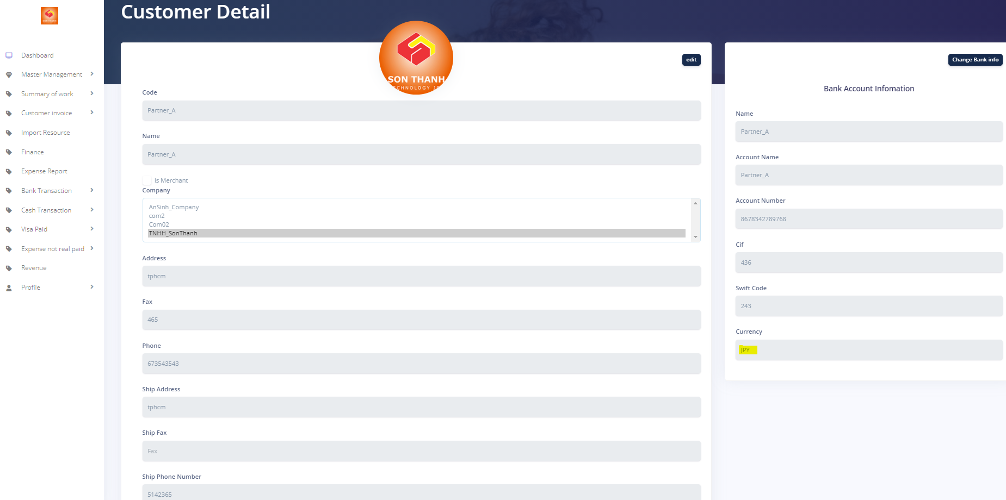

Figure 4‑3: Đơn vị tiền tệ của khách hàng cố định JPY

+ Từ thông tin công ty(TNHH_SonThanh) có sẵn,Customer(Partner_A) có sẵn.

+ Tạo khách hàng trung gian merchant mới từ : Master management => customer management => NEW.

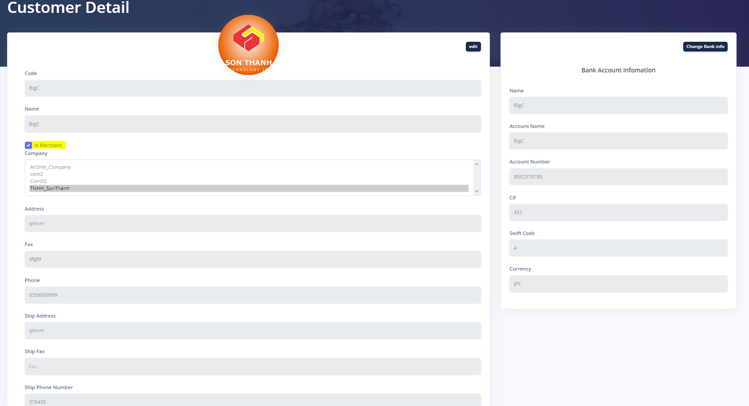

Figure 4‑4: tạo khách hàng trung gian mới

+ Tạo khách hàng cho khách hàng trung gian(KHTG) từ : Master management => Merchant Management => chọn KHTG(BigC) =>List Customer => add customer.

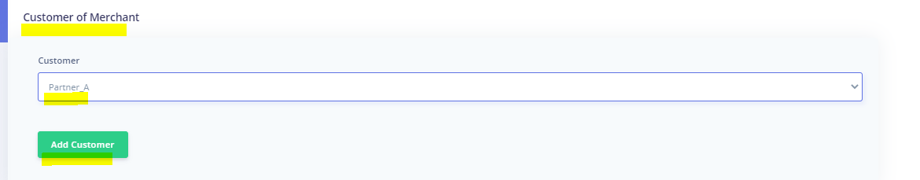

Figure 4‑5: add customer Partner_A cho KHTG BigC.

* Xuất thông tin hóa đơn khách hàng cho khách hàng Partner_A của KHTG.

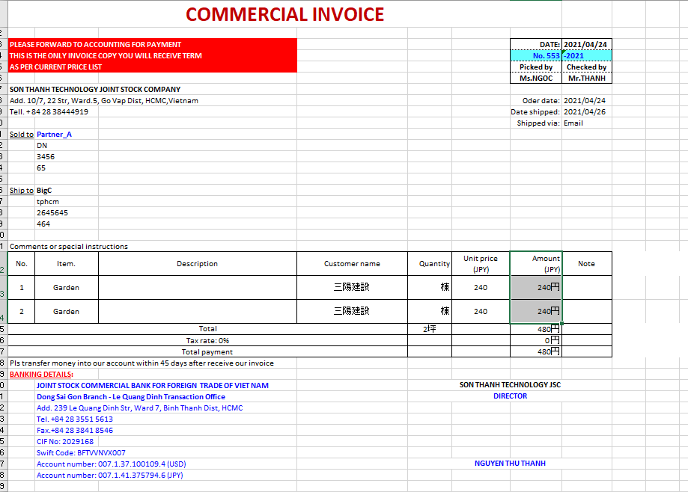

Figure 4‑6: Hóa đơn theo số căn

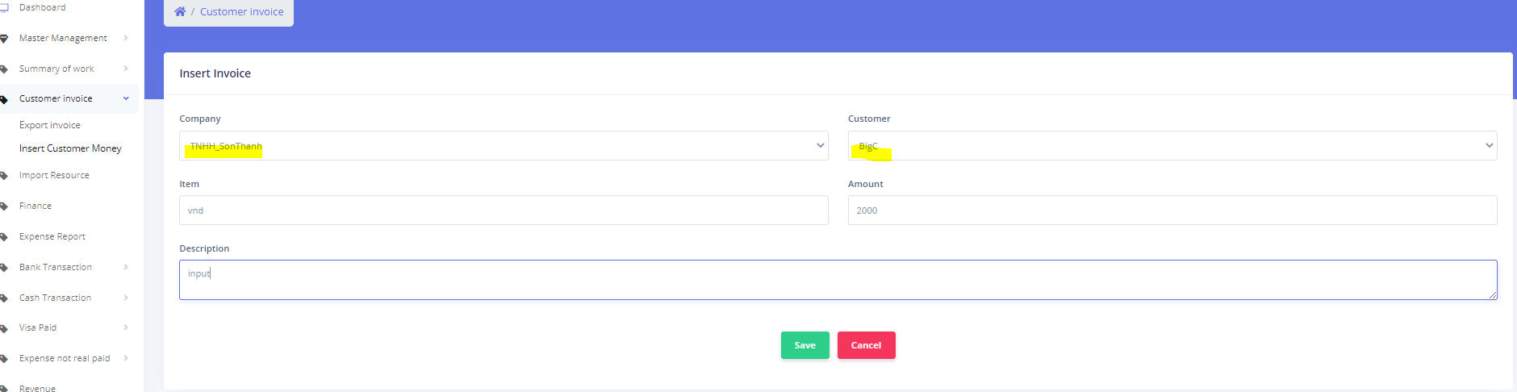

Figure 4‑7: Nhập số tiền vào cho khách hàng.

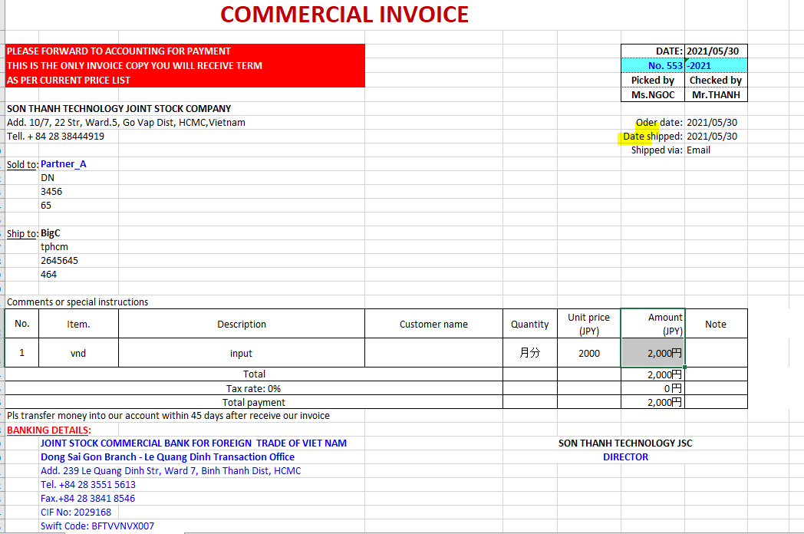

Figure 4‑8: xuất số tiền hóa đơn theo Money.

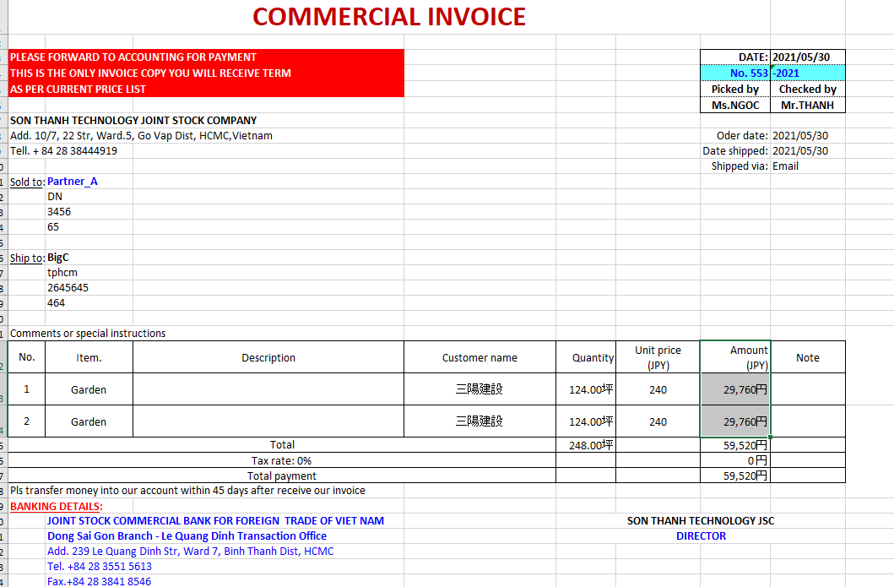

Figure 4‑9: Xuất số tiền hóa đơn theo diện tích.

## *Insert customer Money*.

+ Số tiền nhập vào cho từng customer mong muốn:

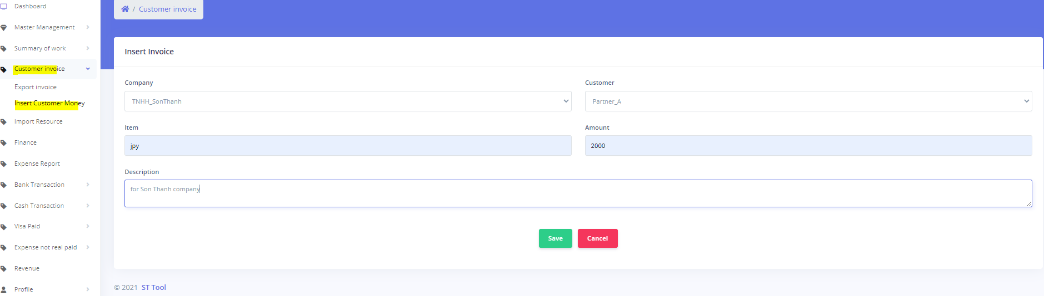

Figure 4‑10: nhập vào số tiền khách hàng.

# **Import Resorce.**

# **Finance.**

# **Expense Report.**

# **Bank Transaction.**

## *List*

* Go to from steps#1 => #2 => #3 to add the new bank transaction (thêm giao dịch ngân hàng mới)

Figure 8‑1: Tạo giao dịch ngân hàng mới

* Tự động chuyển tới Add

### *Detail*

* Go to from steps#1 => #2 => #3 => chọn “Detail” để xem thông tin giao dịch ngân hàng

Figure 8‑2: Xem thông tin giao dịch chi tiết

Figure 8‑3: Thông tin giao dịch chi tiết

## Add.

Figure 8‑4: Tạo giao dịch ngân hàng mới (chi tiết)

## *Report*

* Go to from steps#1 => #2 => thêm các thông tin cần thiết

Figure 8‑5: Tạo báo cáo ngân hàng xuất khấu

# **Cash Transaction.**

## *List.*

* Go to from steps#1 => #2 => #3 to add the new cash transaction (thêm giao dịch tiền mặt mới)

Graphical user interface, application, Teams

Description automatically generate

Figure 9‑1: Tạo giao dịch tiền mặt mới

* Tự động chuyển tới Add

## *Add.*

Figure 9‑2:Tạo giao dịch tiền mặt mới (chi tiết)

### *Edit cash transaction (chỉnh sửa giao dịch tiền mặt).*

* Go to from steps#1 => #2 => #3 => chọn “Edit” để chỉnh sửa thông tin giao dịch tiền mặt

Figure 9‑3:Chỉnh sửa giao dịch tiền mặt

Figure 9‑4: Chỉnh sửa giao dịch tiền mặt(chi tiết)

### *Delete cash transaction ( Xoá giao dịch tiền mặt).*

* Go to from steps#1 => #2 => #3 => chọn “Delete” để xoá giao dịch tiền mặt.

Figure 9‑5: Xoá giao dịch tiền mặt

# *Visa Paid*

## *List*

* Go to from steps #1 => #2 => #3 to add the new visa paid (thêm thanh toán bằng visa)

Figure 10‑1: Tạo thanh toán bằng visa mới

* Tự động chuyển tới Add

## *Add.*

Figure 10‑2: Tạo thanh toán bằng visa mới (chi tiết)

### *Edit visa paid (chỉnh sửa thanh toán bằng visa).*

* Go to from steps#1 => #2 => #3 => chọn “Edit” để chỉnh sửa thông tin thanh toán bằng visa.

Figure 10‑3: Chỉnh sửa thanh toán bằng visa

Figure 10‑4: Chỉnh sửa thanh toán bằng visa (chi tiết)

### *Delete visa paid (Xoá thanh toán bằng visa).*

* Go to from steps#1 => #2 => #3 => chọn “Delete” để xoá thanh toán bằng visa

Figure 10‑5: Xoá thanh toán bằng visa

# **Expense not real paid.**

## *List.*

* Go to from steps #1 => #2 => #3 to add the new expense not real paid( thêm khoản không thực chi).

Figure 11‑1: Tạo khoản không thực chi mới

* Tự động chuyển tới Add

## *Add*

Figure 11‑2: Tạo khoản không thực chi mới (chi tiết)

### *Edit expense not real paid (chỉnh sửa khoản không thực chi).*

* Go to from steps #1 => #2 => #3 => chọn “Edit” để chỉnh sửa khoản không thực chi.

Figure 11‑3:Chỉnh sửa khoản không thực chi

Figure 11‑4: Chỉnh sửa khoản không thực chi (chi tiết)

### *Delete expense not real paid ( Xoá khoản không thực chi).*

* Go to from steps #1 => #2 => #3 => chọn “Delete” để xoá khoản không thực chi.

Figure 11‑5: Xoá khoản không thực chi